
Ciclos de Histeresis
Técnicas Experimentales


Pablo González mediavilla y Víctor manuel peiró martínez
FIIS 3A

Contenido
Introducción 2
Problemas Encontrados 2
Parte I – Influencia de la Longitud 4
Parte II – Influencia de la Frecuencia 5
Parte III – Identificación de Materiales 6

Introducción
En este laboratorio hemos estudiado el comportamiento magnético de un material ferromagnético a partir de su ciclo de histéresis. Para ello, montamos un circuito que nos permitió visualizar este ciclo directamente en un osciloscopio digital.
El montaje estaba formado por una bobina principal, encargada de generar el campo magnético, y dos bobinas secundarias colocadas una dentro de la otra. También utilizamos una resistencia para poder medir la señal y un amplificador, que al principio ajustamos a -80 dB para evitar problemas en el sistema. Gracias a todo esto, pudimos observar en el osciloscopio la forma del ciclo de histéresis del material.
Para realizar el experimento, cortamos dos hilos del mismo material ferromagnético, uno de 3 cm y otro de 5 cm. Los pegamos a un papel para poder manipularlos mejor y los fuimos introduciendo en el interior de las bobinas. De esta forma, pudimos ver cómo cambiaba el ciclo de histéresis según la longitud del material, que era uno de los objetivos principales de la práctica.
Además, también quisimos estudiar cómo influye la frecuencia en el comportamiento del material. Para ello, primero trabajamos a 160 Hz y después bajamos la frecuencia a 80 Hz, comparando los resultados obtenidos en cada caso.
La segunda parte de este experimento ha constado en medir los ciclos de histéresis de 2 materiales magnéticos si identificar que tipo de material magnéticos son (blandos o duros). Para ello, usamos el mismo sistema aplicado con los hilos para hacer las mediciones.
Para analizar los datos, hemos utilizado Python donde usando la librería pandas y matplotlib. Usamos la librería de pandas para extraer los datos del archivo csv para poder ser procesados. Usamos la librería de matplotlib para poder graficar los ciclos de histéresis.

Problemas Encontrados
Durante la práctica, nos dimos cuenta de que la posición de las bobinas y del hilo era muy importante. Si se movían ligeramente, el ciclo de histéresis cambiaba bastante, por lo que tuvimos que intentar mantener todo lo más fijo posible para obtener resultados fiables.
Otro problema que encontramos fue a la hora de graficar los ciclos de histéresis, el software utilizado para medir estiraba mucho los puntos de saturación por lo que no se podía apreciar bien el campo coercitivo como se puede ver en la imagen siguiente:
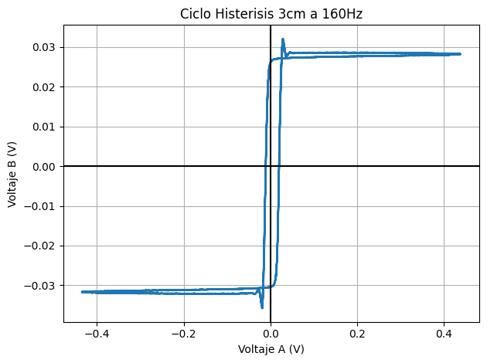
Otro problema que hemos visto es que no esta perfectamente alineado en el centro, para ello vamos a restar o sumar por un numero todos los puntos para intentar alinear los valores lo máximo posible al punto (0,0). Esto solo lo hacemos cuando vemos que no están alineados.

Parte I – Influencia de la Longitud
Queremos analizar la influencia de la longitud en la anisotropía de forma del ciclo de histéresis. Por ello, hemos estudiado el potencial en ambos hilos y hemos obtenido los siguientes resultados:
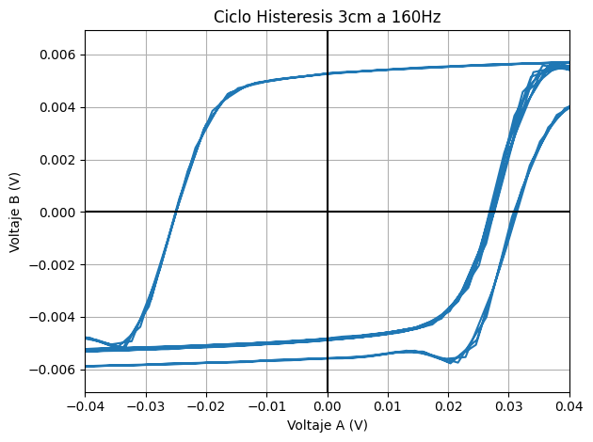
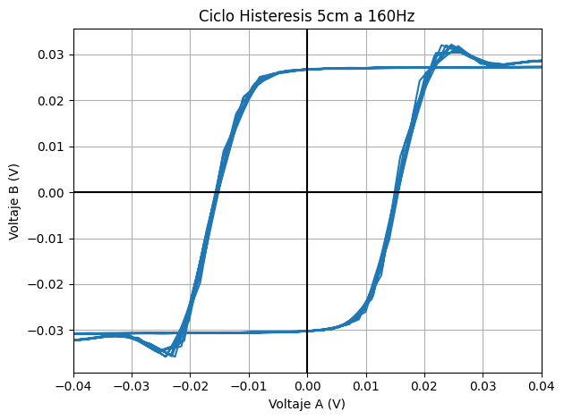

La anisotropía de forma está directamente relacionada con la geometría del material y con el campo desimanador, que es un campo interno que se opone a la imanación. En materiales ferromagnéticos alargados, como los hilos utilizados en esta práctica, la imanación tiende a alinearse a lo largo del eje más largo, ya que en esa dirección el campo desimanador es menor. Sin embargo, cuando la muestra es más corta, este campo interno aumenta, dificultando mantener la imanación. Esto influye directamente en el campo coercitivo, que es el campo necesario para desimanar el material: a mayor campo desimanador, mayor será el campo coercitivo. Este efecto se puede analizar fácilmente en el ciclo de histéresis, ya que el campo coercitivo se observa como el punto en el que la curva corta el eje horizontal. Así, la muestra más de 3cm presenta un ciclo más ancho, lo que indica un mayor campo coercitivo, mientras que la muestra de 5cm muestra un ciclo más estrecho, reflejando que se desimana con mayor facilidad.

Parte II – Influencia de la Frecuencia
Como hemos mencionado anteriormente el campo coercitivo de ciclo de histéresis es son los puntos donde nuestro ciclo corta con el eje horizontalmente. Teóricamente, a mayor frecuencia de las oscilaciones, mayor será su campo coercitivo ya que los dominios magnéticos tienen menos tiempo para reorientarse. Sin embargo, en el resultado experimental obtenemos el efecto contrario como se muestra a continuación.

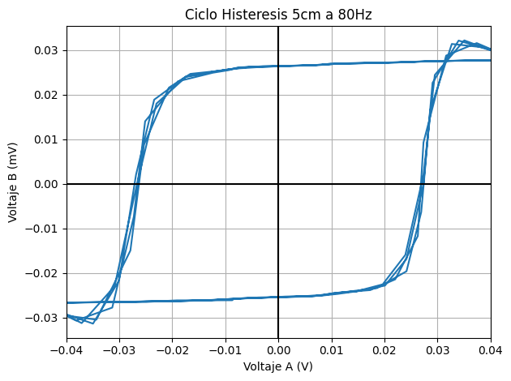
La aparente disminución del campo coercitivo al aumentar la frecuencia probablemente se debe a limitaciones del sistema de medida. Al cambiar la frecuencia, las señales medidas no se comportan exactamente igual y pueden deformar el ciclo de histéresis. Por ello, la comparación directa entre 80 Hz y 160 Hz puede dar la impresión de un efecto contrario al esperado.

Parte III – Identificación de Materiales
Como mencionado anteriormente, tenemos 2 materiales magnéticos que queremos clasificar en materiales magnéticos blandos y materiales magnéticos duros. Esto lo solemos hacer mediante los ciclos de histéresis mediante el campo coercitivo. Cuando el ciclo es estrecho, sabemos que el campo coercitivo del material es bajo por lo que el material se desimana con mayor facilidad lo que es característico de un material magnético blando. Cuando el ciclo es ancho, sabemos que el campo coercitivo del material es alto por lo que el material se desimana con mayor dificultad lo que es característico de un material magnético duro. Analizando los resultados obtenemos el siguiente resultado:
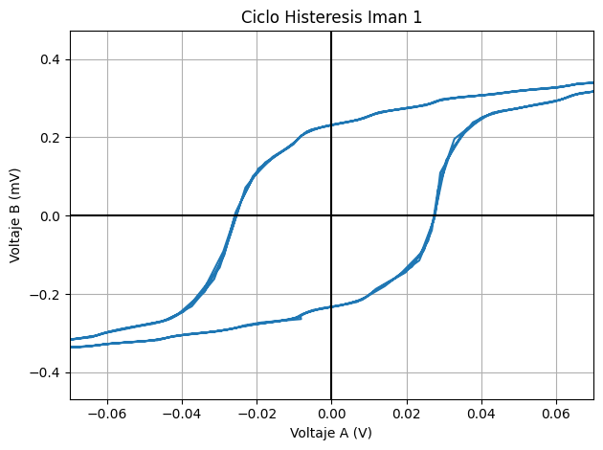
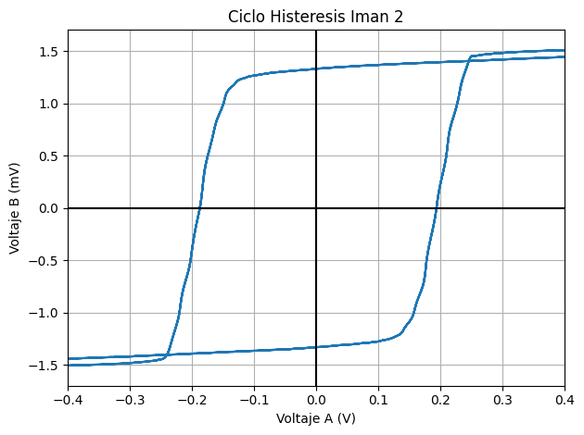
Se puede apreciar que el campo coercitivo del material 2 es significativamente mayor que el del material 1 lo que significa que el material 2 es un material magnético duro mientras que el material 1 es un material magnético blando

